广东开放大学学生参加考试操作文档

平台地址
https://gdkf-exam.webtrn.cn

浏览器推荐
谷歌浏览器，备注，学生在作答之前一定要检查下自己摄像头是否可用。

登录方式
Pc端、移动端登录，账号密码学校统一分配，账号和密码一致。

学生参加考试流程
- Pc端流程演示：
第一步：登录。
打开考试系统地址，输入账号、密码，点击“登录”。
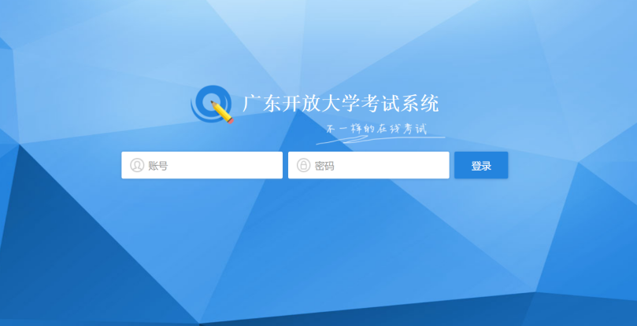
第二步：查看考试信息。
登录后，系统会显示进行中的考试科目，点击“开始作答”。
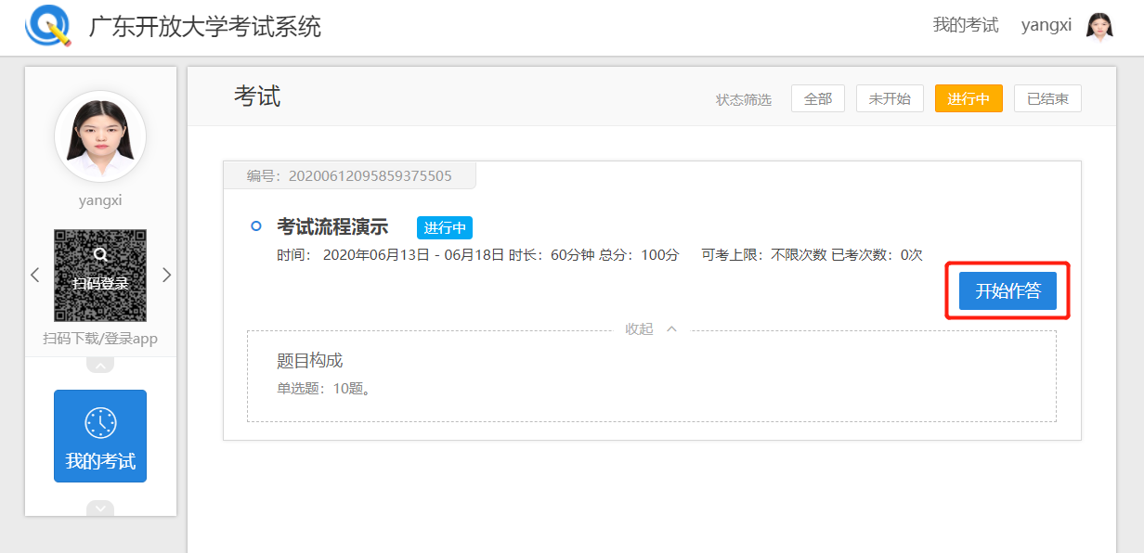
第三步：身份验证。
进入人脸识别，点击“允许”使用摄像头，进行身份验证。
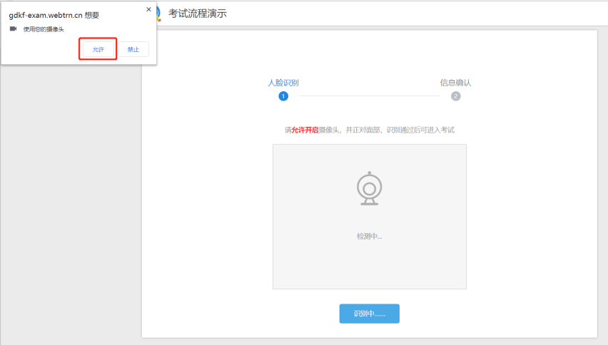
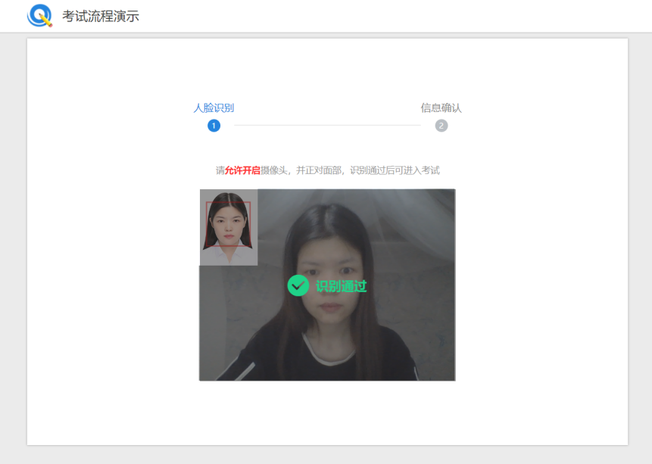
第四步：确认考试信息。
认证通过后，确认考试信息，点击“开始作答”。
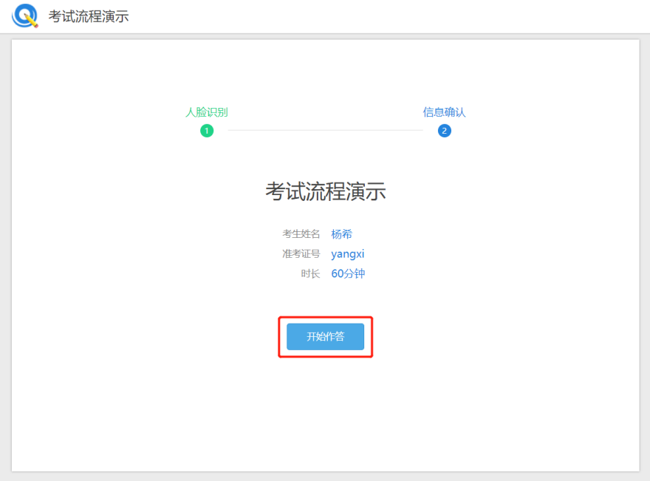
第五步：作答。
鼠标单击选项即可选择答案，已经填写答案的题目显示为蓝色，点击对应的题号，考试题目会自动跳转，如图所示：
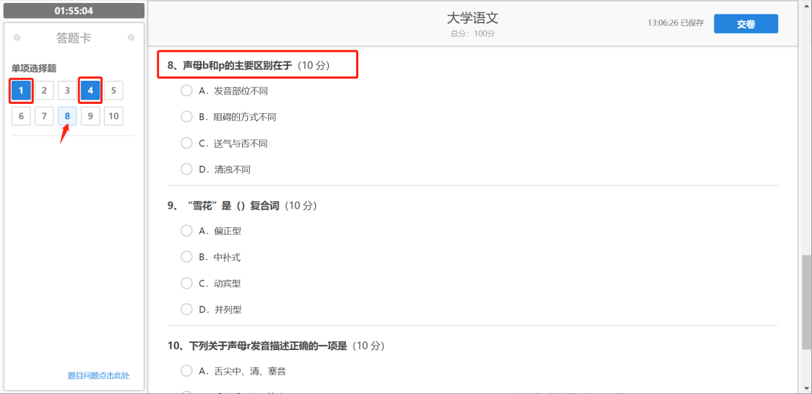
第六步：交卷。
若有题目未作答，则系统会给出未作答的题目予以提示；
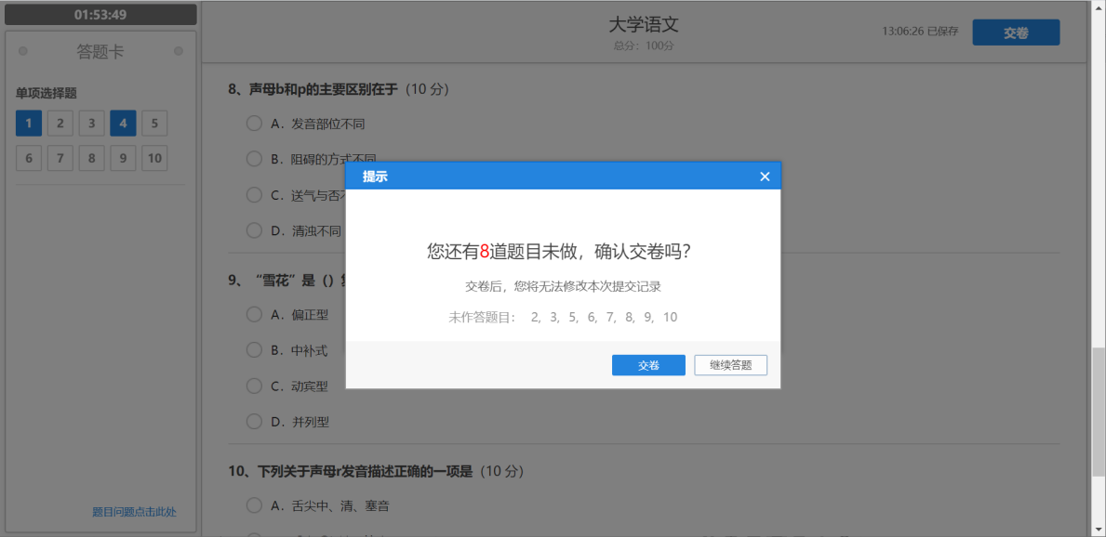
若题目已答完，则提示交卷后将无法修改；
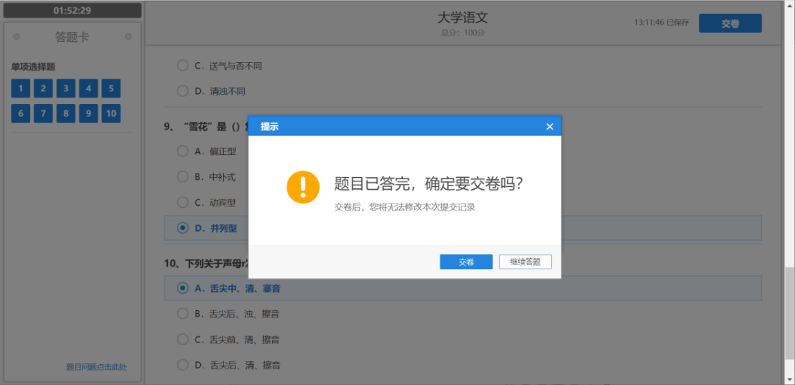
点击“交卷”，则成功提交试卷，如图所示：
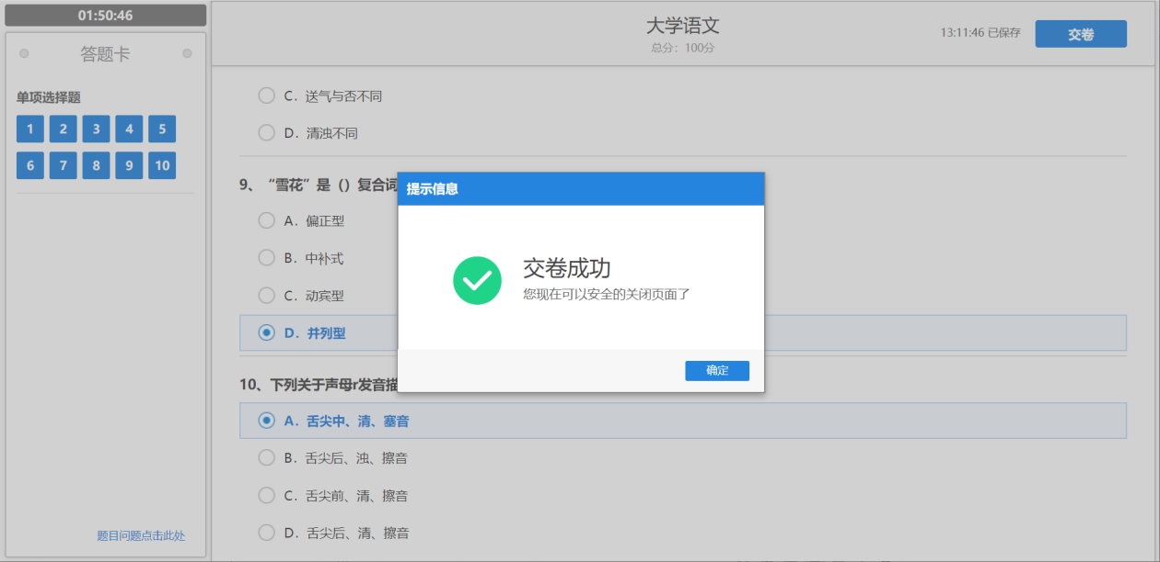

- 移动端考试流程演示
iOS客户端（扫码下载）
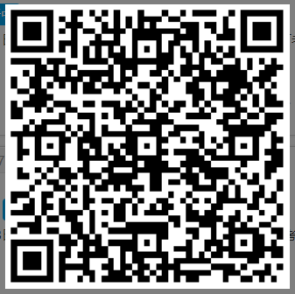
Android客户端（扫码下载）
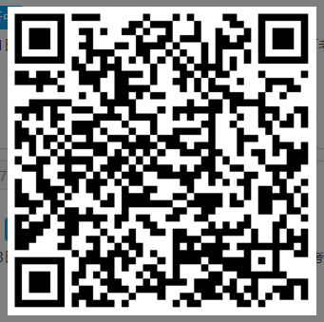
第一步：打开考试系统App，输入账号、密码，点击“登录”。
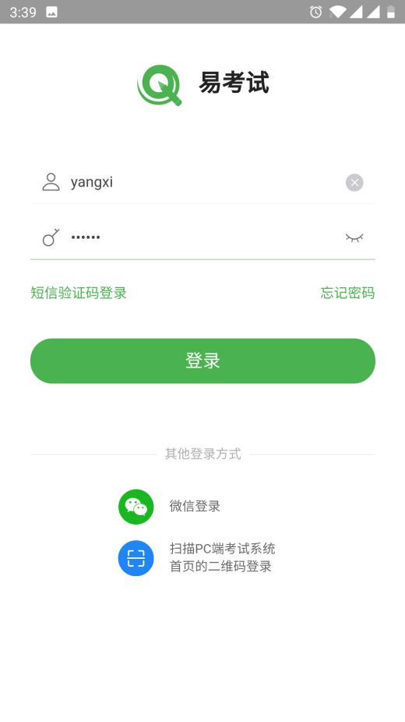
第二步：点击“去考试”。
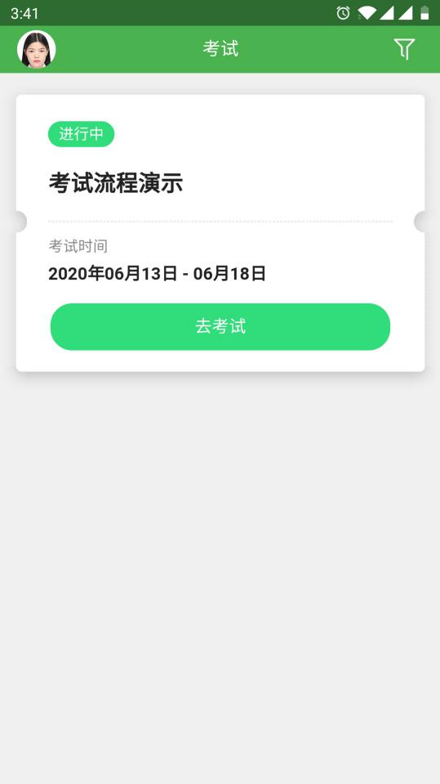
第三步：点击“确认并人脸识别”。
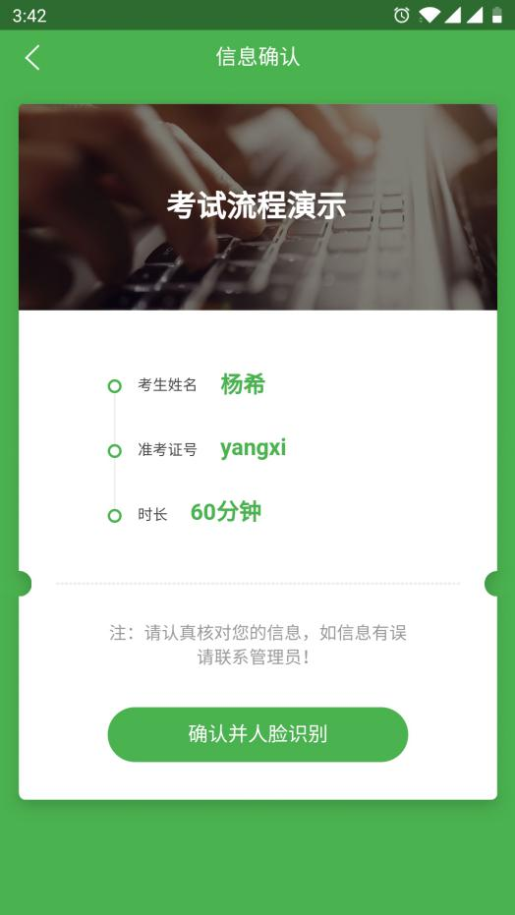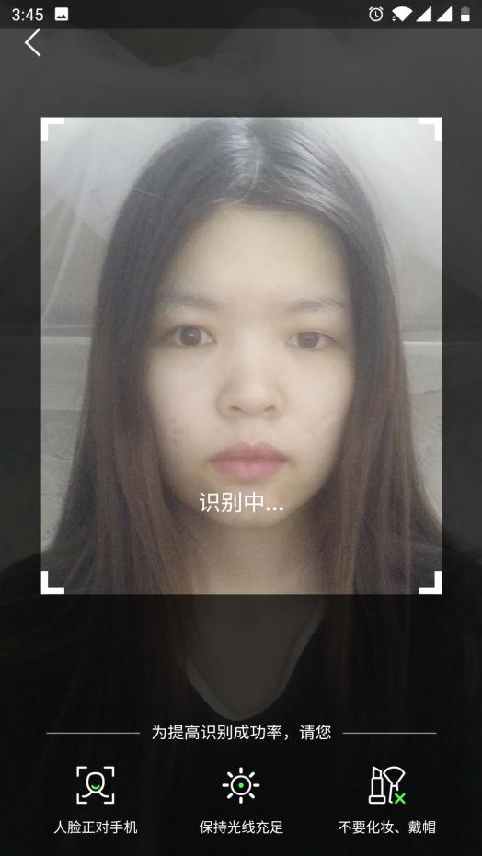

第四步：人脸识别通过后，点击“开始作答”。
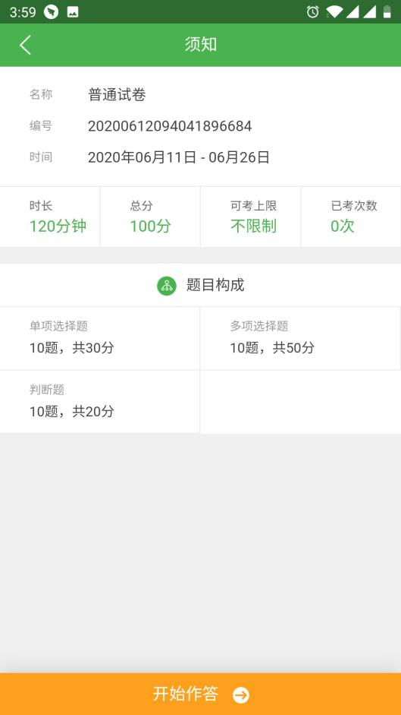
第五步：选择答案，并点击“下一题”。
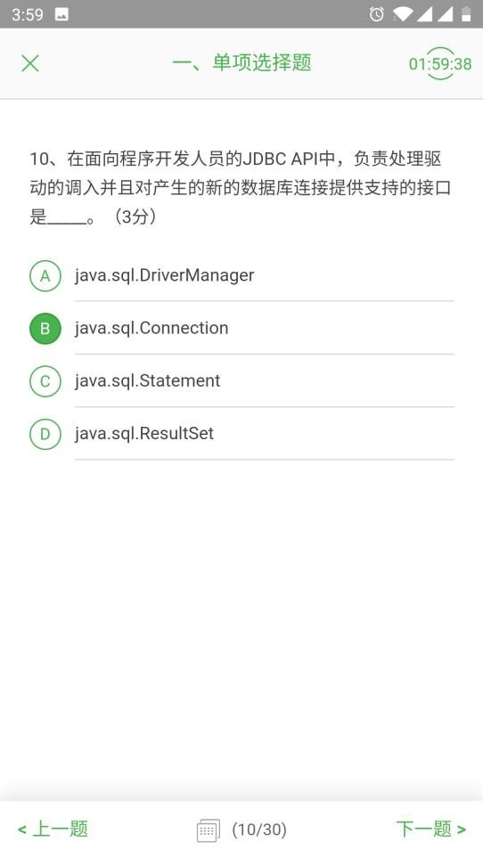

第六步：题目作答完成后，显示如下页面，点击“交卷”，并进行再次“确认”。
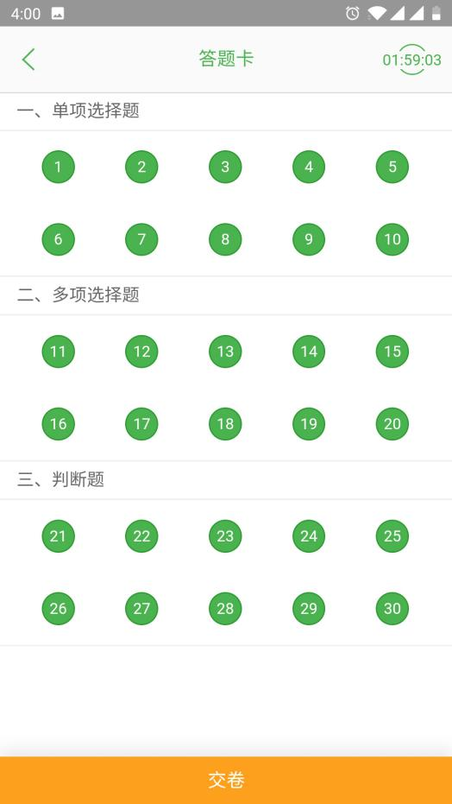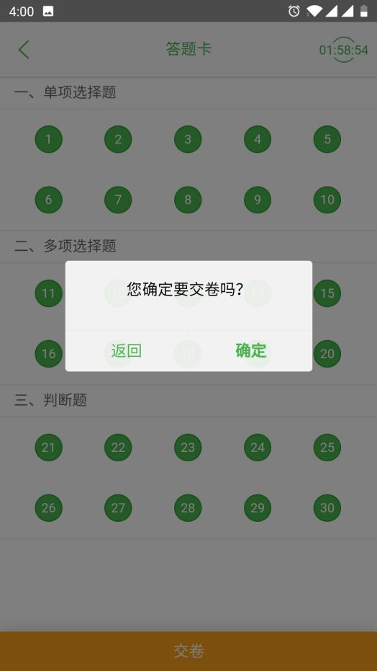
第七步：交卷成功后，显示阅卷中。
